Briefing

**1. FALAR SOBRE O NEGÓCIO/EMPRESA**

A Esfiha e Pizza Jacarezinho é um restaurante delivery de pequeno porte, fundado por uma jovem empreendedora com o propósito de entregar pizzas com um preço justo e rapidez aos seus clientes, sem alterar a qualidade de seus produtos.

**2. OBJETIVOS/METAS**

O restaurante está em busca de um aplicativo que ajude a aperfeiçoar os serviços prestados, evitar falhas humanas (pedidos errados), provisionar melhor o prazo de entrega, cativar clientes (promoções fidelidade), sugestões e críticas.

**3. CONTEÚDO DESEJADO**

Facilitar o contato com o cliente e divulgar ofertas e combos

**4. COMO DESCREVERIA SEUS PRODUTOS OU SERVIÇOS?**

Pizzas, Esfihas, refrigerantes e sucos sob encomenda (apenas delivery).

**5. CANAIS PARA DIVULGAÇÃO (redes)**

Redes sociais (Instagram e Twitter) 2 a 3 postagens semanais, folhetos.

**6. COMO SE DIFERE DOS CONCORRENTES?**

Preço, qualidade do produto, promoções diferenciadas, esfihas, localização, designer divulgação, relacionamento com o cliente.

**7. QUEM SÃO SEUS CLIENTES?**

Jovens e adultos moradores do bairro e arredores, classe média e baixa.

**8. PRINCIPAIS CONCORRENTES**

A região possui em torno de 8 a 12 pizzarias, com produtos similares, incluindo esfihas.

**9. DADOS PARA O SITE**

Nome, idade, endereço, telefone e e-mail.

**10. PRAZO E ORÇAMENTO**

* Prazo até 03/2023
* Valores R$500 reais mensais totalizando R$4.500 reais.

**Kessilin Mattos de Almeida**

**11. LOGOMARCA**



**12. PAINEL SEMÂNTICO**

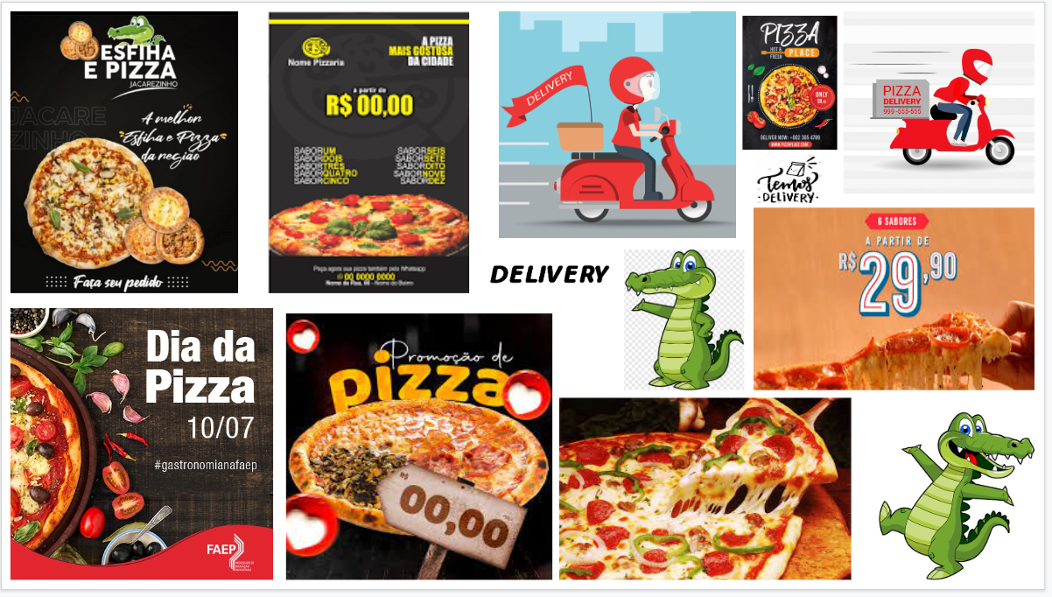

**13. MAPA MENTAL**

